PE03257_

*МОУ СОШ №18, с. Харагун*

май 2008г. № 12

**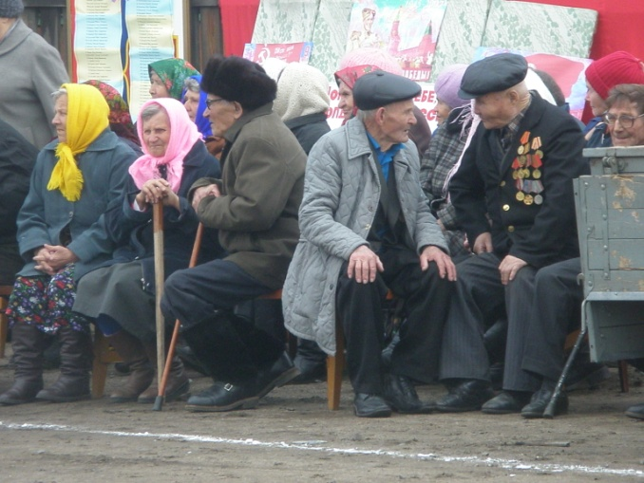**

**Праздник Победы**

9 мая, в солнечный и погожий день, на главной площади села собралось необычно много нарядно одетых жителей нашего села. К 12 часам сюда же подошла украшенная гирляндами, шарами и цветами колонна школьников.

В центре, на скамейке сидела небольшая горстка пожилых людей с орденами и медалями на груди – ВЕТЕРАНЫ.

Ветераны той далёкой, закончившейся ровно 63 года назад, войны… Как мало их осталось! Но сколько слов благодарности услышали они за тот короткий миг – 60 минут, которые были посвящены только им!

Их поздравляли и взрослые и малыши. Много добрых, тёплых слов сказала Глава администрации поселения Харагунское Кондрюк В.А. Работники СДК пели песни фронтовой тематики, и им подпевала «вся площадь».

В почётном карауле у памятника воинам, погибшим в годы войны, стояли воспитанники Пономарёва Александра Афанасьевича, разводящим был десятиклассник Добаш Александр.

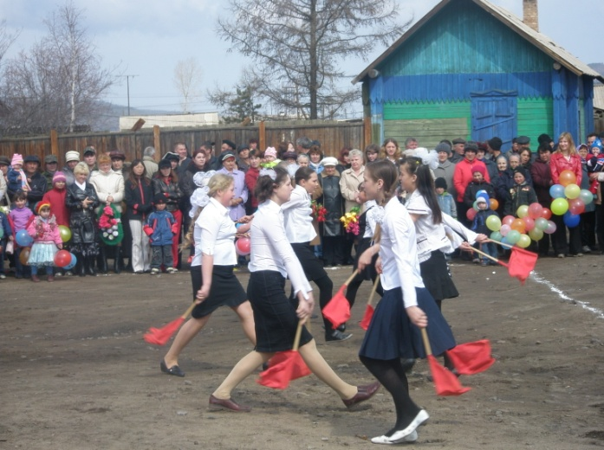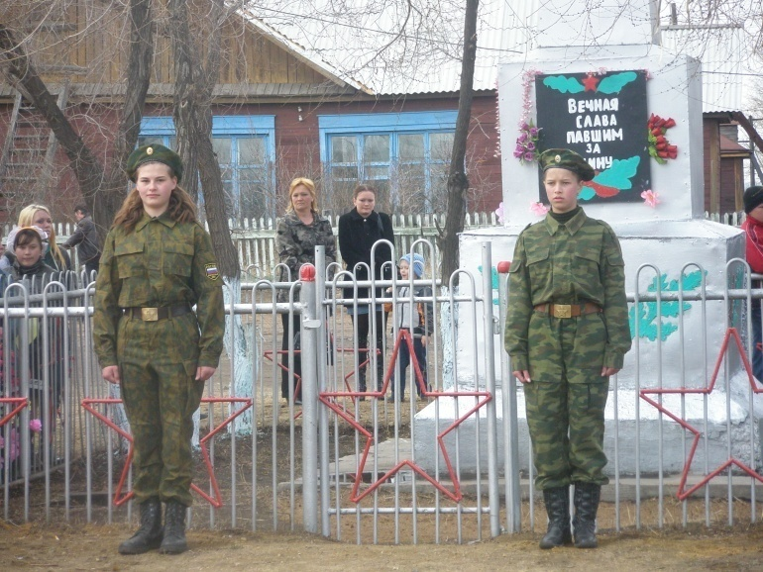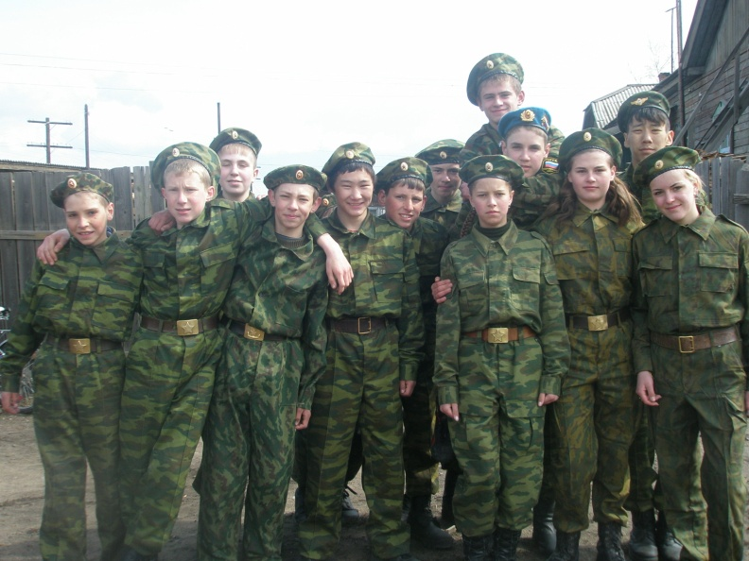

Нарядно одетые, с цветными флажками в руках, школьники показали красивую композицию и фигурную езду на велосипедах.

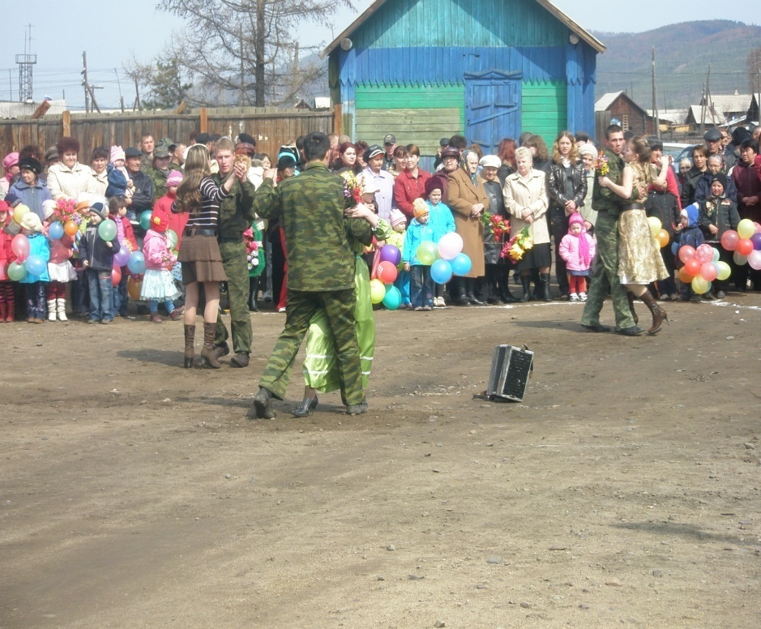А как танцевали будущие выпускники школы под звуки «майского вальса», наверное, долго не забудет наше население.

Очень красивые пары: Паньков Володя и Шехова Даша; По ляков Володя и Непомнящих Алина; Редькин Саша и Линейцева Юля напомнили ветераном, как они, совсем ещё молоденькие, только из-за школьных парт, расставались со своими близкими на долгие пять лет…

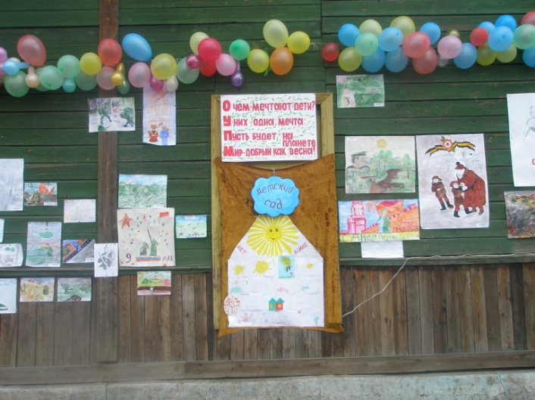Празднику Победы была посвящена и выставка детских рисунков. Жюри оценило работу ребят, и они были награждены грамотами и призами. Лучшими были признаны работы Калашниковой Алины (10кл.), Додоновой Александры (11 кл.), Александровой Ксении (9кл.), Лескова Константина (11 кл.), Жуковец Егора (6 кл.) Жуковец Алёны (2 кл.), Кузнецовой Наташи (3 кл.)

Затем, по традиции, к памятнику были возложены венки и цветы.

Праздник завершился красивым салютом – **САЛЮТОМ ПОБЕДЫ!**

***Дорога без опасности***

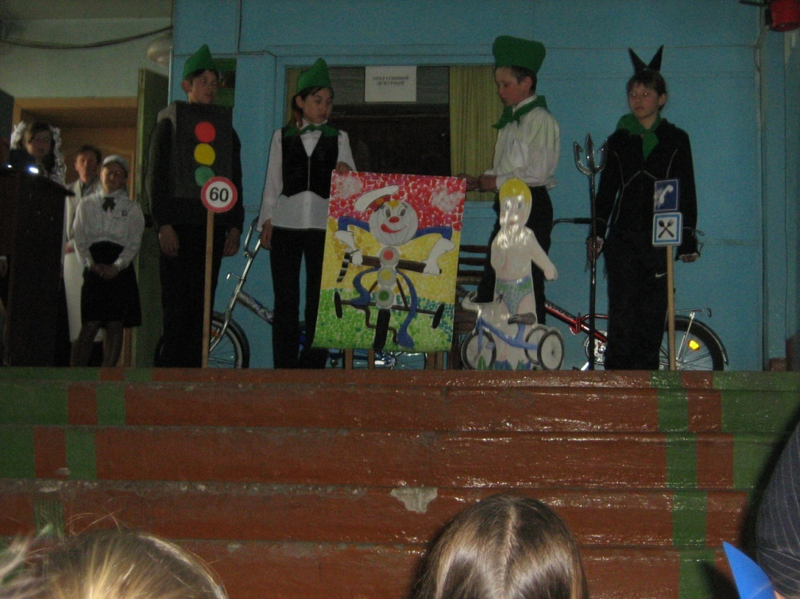3 мая в г. Хилок проводился районный конкурс **«Безопасное колесо 2008»**

Под руководством Мининой Ирины Сергеевны шестиклассники: Чубреев Максим, Жуковец Егор, Шелопугина Наталья и Базарсадаева Туяна, показывали свои знания правил поведения на дороге и умение ездить на велосипеде. Но нужно было ещё и показать свои артистические данные – что и было успешно сделано. В итоге команда вернулась домой с **четвёртым** местом.

На следующий день, 4 мая, уже в нашей школе проводился традиционный конкурс **«Безопасное колесо»**. Участие в нём могли принять учащиеся 5-8 классов.

Конкурс проходил в 6 этапов:

* представление
* конкурс агитбригад,
* конкурс на знание дорожных знаков,
* Конкурс знатоков дорожного движения,
* Конкурс знатоков правил оказания доврачебной помощи,
* Фигурное вождение.

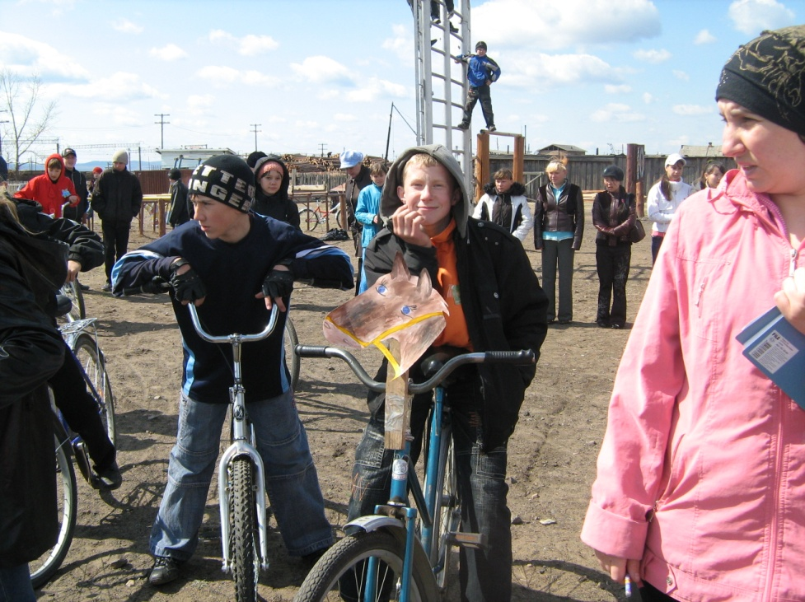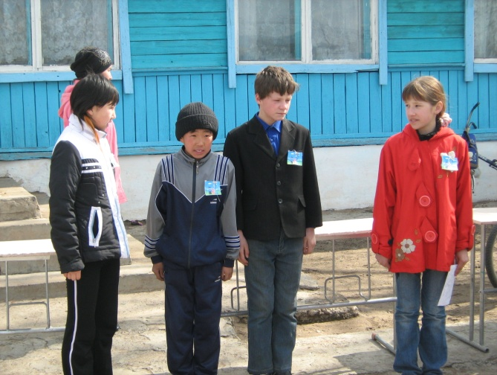В «представлении» лучшими оказались учащиеся 6а класса, они заработали сразу 5 баллов. Они же вместе с 7а, лучше всех показали себя в конкурсе агитбригад. Разрезанные дорожные знаки сложить смогли все, но не все ответили на вопрос: «Что обозначает этот знак?» А вот с правилами дорожного движения, без которых на дороге не обойтись, и которые должны знать все, без исключения, знакомы далеко не все ребята. 6а показал лучшие результаты, немного похуже их знают правила ученики 7а класса, и уж совсем плохо 5а и 8б, набравшие всего по 1 баллу. Зато первую доврачебную помощь умеют оказывать все!

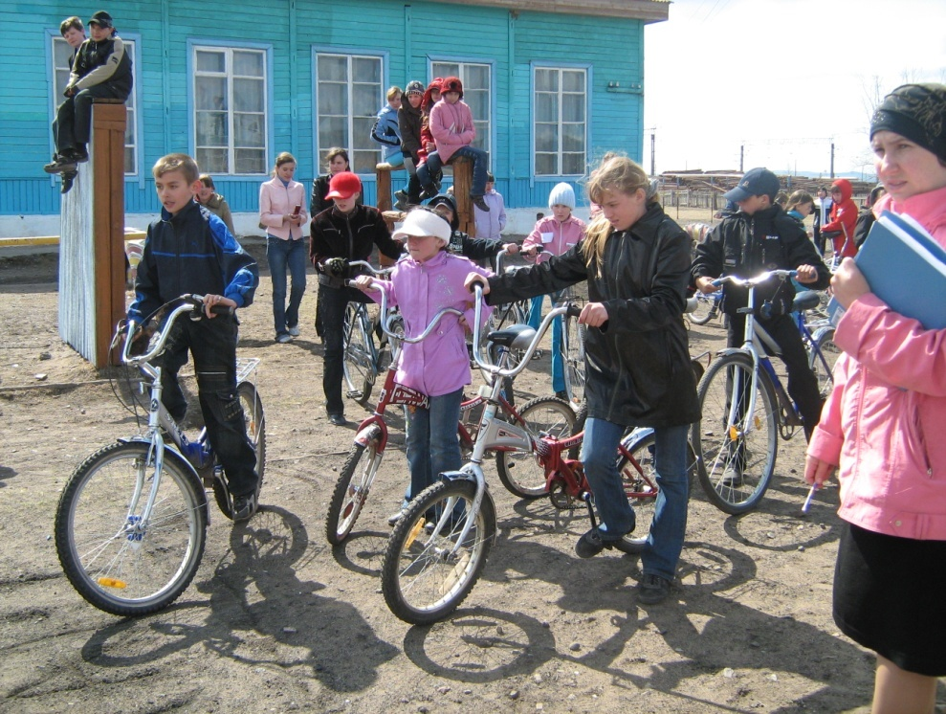Фигурное вождение – сложное дело, справиться с велосипедом и заставить его ехать туда, куда нужно вам, а не велосипеду, очень сложно и непросто. Но все ребята очень хорошо справились с этой задачей.

Но вот, мероприятие закончилось, жюри подвело итог:

**1 место** досталось **6а классу**

**2 место** - **8б классу**

**3** **место** - **8а классу**.

Ребятам вручили грамоты и сладкие призы. Одноклассники и друзья поздравили победителей и все, довольные и отдохнувшие отправились домой.

К сожалению, в конкурсе не смогли принять участие ребята из 6б…